Blogbeitrag: Was man vor dem Kauf eines Whirlpools beachten sollte
Beim Kauf des ersten Whirlpools sind Sie sich wahrscheinlich noch etwas unsicher. Was müssen Sie beachten, wenn Sie einen Whirlpool kaufen? Kann dieser überall aufgestellt werden? Kann aus verschiedenen Massageoptionen gewählt werden? Zu diesen und weiteren Fragen möchten wir Ihnen gerne Antworten und Tipps geben, damit sich Ihr Zuhause in ein persönliches Wellnessparadies verwandelt.
- Die Wahl des Aufstellortes
Aufgrund des Gewichts von Whirlpool, Wasser und Benutzern sollte das Fundament, auf dem der Whirlpool steht, unabhängig vom Aufstellort, glatt, eben und sicher vor Verrutschen und Absenkungen sein. Hierzu eignet sich auch ein Holzuntergrund, sofern er diese Anforderungen erfüllt.
Kann ich meinen Whirlpool auch im Freien benutzen?
Natürlich! Im Freien eignen sich am besten jene Aufstellorte, welche die Entfernung zu Bäumen und Pflanzen berücksichtigen. Je weiter sie Ihren Whirlpool von Pflanzen entfernt aufstellen, umso geringer halten Sie den Reinigungsbedarf Ihres Produktes. Achten Sie auch auf eine geschützte Umgebung Ihres Whirlpools – wetterfeste Plätze können ebenfalls die Betriebs- und Wartungskosten Ihres Whirlpools erheblich reduzieren.

- Welche Einbaumöglichkeiten gibt es?
Sie können sich bei Armstark zwischen einer freistehenden, versenkten oder teilversenkten Variante entscheiden.
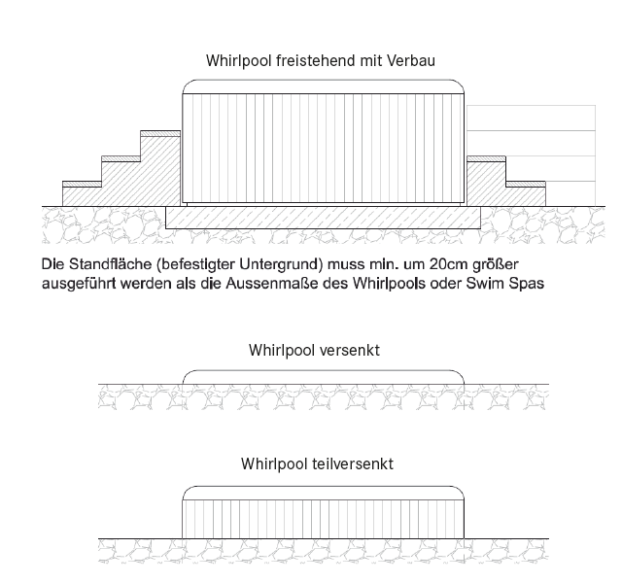

- Wie kann ein Whirlpool befüllt werden?
Es ist ganz einfach! Für die Befüllung benötigen Sie nur einen funktionierenden Gartenschlauch. Das Wasser wird dann so lange eingefüllt, bis alle Düsen bedeckt und der untere Teil der niedrigsten Kopfstütze erreicht ist. Tipp: Der pH-Wert sollte immer zwischen 7,0 und 7,4 liegen, die bevorzugte Wassertemperatur liegt meist bei 37°C.

- Muss ich das Wasser meines Whirlpools ständig tauschen?
Nein, grundsätzlich empfiehlt es sich, das Wasser alle drei bis sechs Monate auszutauschen. Diese Empfehlung hängt jedoch letztendlich von der Häufigkeit der Benutzung, Wasserpflege etc. ab.

- Kann ich meinen Whirlpool auch schonend reinigen?
Ein moderner Whirlpool macht es Ihnen heute leicht, mit nur wenig Pflege und Aufbereitung des Wassers nachhaltig einen hohen Hygienestandard zu gewährleisten.
Bei Ihrem Whirlpool können Sie sich optional für das CLEARRAY-Wasserreinigungssystem entscheiden, welches unmittelbar mit der Desinfektion des Wassers beginnt. Das System nutzt natürliche UV-Technologie zur Reinigung des Wassers.
Tipp: bei Armstark ist auch eine neue chlorfreie Wasserpflege der Marke SpaBalancer erhältlich. Spa Balancer ist die Innovation, mit der Sie das Wasser in Ihrem Whirlpool klar, sauber und geruchsfrei halten – komplett biologisch und chlorfrei. Durch Spa Balancer ist Ihr Whirlpoolwasser besonders weich und Ihre Haut wird nicht mehr gereizt.

- Kann ich den Whirlpool auch mit einer Wärmepumpe oder Solaranlage heizen?
Um die Betriebskosten gering zu halten ist es grundsätzlich je nach Modell möglich Ihren Whirlpool mit einem externen Heizsystem zu verbinden.

- Kann ich zwischen verschiedenen Massagefunktionen auswählen?
Ja! Ein Sundance Spas Whirlpool bietet Ihnen die Möglichkeit, Ihre Lieblingsmassage von verschiedenen Optionen individuell einzustellen. Jedes Modell ist mit Massageselektoren ausgestattet, welche in Art und Stärke der Massage variieren können. Somit steht Ihrem optimalen Massageerlebnis nichts im Wege.

Foto:
